

《数学实验》报告

实验名称 第一次试验
学 院 计算计与通信工程学院
专业班级 计1403
姓 名 陈正
学 号 41455077

2016年5月
- 【实验目的】
熟悉Matlab基本操作
- 【实验任务】
P16 第4题， P27第1、2、3题， P34 第1题。
- 【实验程序】
P16.4
p16_4.m
disp(factorialSum(20));

factorialSum.m
function [out] = factorialSum( n )
%FACTORIALSUM Summary of this function goes here
% Detailed explanation goes here
function [out2] = factorial(num)
out2 = 1;
for index2 = 1 : num
out2 = out2 * index2;
end
end

out = 0;
for index = 1 : n
out = out + factorial(index);
end
end

P27.1
p27_1.m
format long % 显示15位双精度，7为单精度（scaled fixed point）
disp(exp(1));
format short % 显示5位(scaled fixed point format with 5 digits)
disp(exp(1));
format short % eng 至少5位加3位指数
disp(exp(1));
format long % eng 16位加至少3位指数
disp(exp(1));
format hex % 十六进制
disp(exp(1));
format bank % 2个十进制位
disp(exp(1));
format + % 正、负或零
disp(exp(1));
format rat % 有理数近似
disp(exp(1));
format short % 缺省显示
disp(exp(1));
format long g % 对双精度，显示15位定点或浮点格式，对单精度，显示7位定点或浮点格式。
disp(exp(1));
format short g % 5位定点或浮点格式
disp(exp(1));
format short e % 5位浮点格式
disp(exp(1));
format long e % 双精度为15位浮点格式，单精度为7为浮点格式
disp(exp(1));

format short

P27.2
p27_2.m
a = [1, 2, 3; 4, 5, 6; 7, 8, 9];
b = [4, 6, 8; 5, 5, 6; 3, 2, 2];
fprintf('a * b = \n');
disp(a * b);
fprintf('b * a = \n');
disp(b * a);

P27.3
p27_3.m
a = [5, 2; 9, 1];
b = [1, 2; 9, 2];
fprintf('a > b: \n');
disp(a > b);
fprintf('a == b: \n');
disp(a == b);
fprintf('a < b : \n');
disp(a < b);
fprintf('(a == b) & (a < b): \n');
disp((a == b) & (a < b));
fprintf('(a == b) & (a > b): \n');
disp((a == b) & (a > b));

P34.1
p34_1.m
disp(calculatePi(6));

calculatePi.m
calculatePi.m
function [ pi ] =calculatePi( accuracy )
%CALCULATEPI Summary of this function goes here
% Detailed explanation goes here
pi = 1;
index = 1;
operator = 1;
while (index <= 10^accuracy)
index = index + 2;
operator = operator * -1;
pi = pi + operator * (1 / index);
end
pi = pi * 4;
end

- 【实验结果】
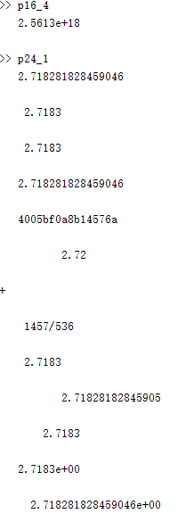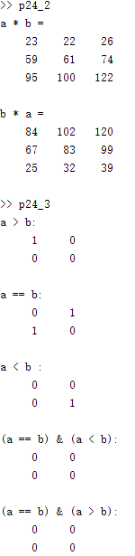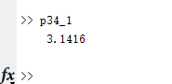
- 【实验总结】
感觉Matlab内建数据类型真的非常多，做矩阵运算很方便。做数学运算应该很不错，但不太习惯其语法。另外，程序代码粘到Word里时，end总被莫名其妙换成End（我用的wps），已经注意修改了，但如果有遗漏（包括以后的作业中），请不要在意。先给老师说声抱歉。

